UNIVERSIDAD AUTONOMA DE NUEVO LEON

FACULTAD DE MEDICINA

“VALOR PRONOSTICO PARA EMBOLIZACION CON COILS DE LA ANGIOTOMOGRAFIA CEREBRAL Y LA ANGIOGRAFÍA POR SUSTRACCIÓN DIGITAL EN PACIENTES CON ANEURISMA INTRACRANEAL”
Por
DR. CARLOS GERARDO SEAÑEZ PRIETO
COMO REQUISITO PARA OBTENER EL GRADO DE
SUBESPECIALISTA EN TERAPIA ENDOVASCULAR NEUROLOGICA

DICIEMBRE 2021

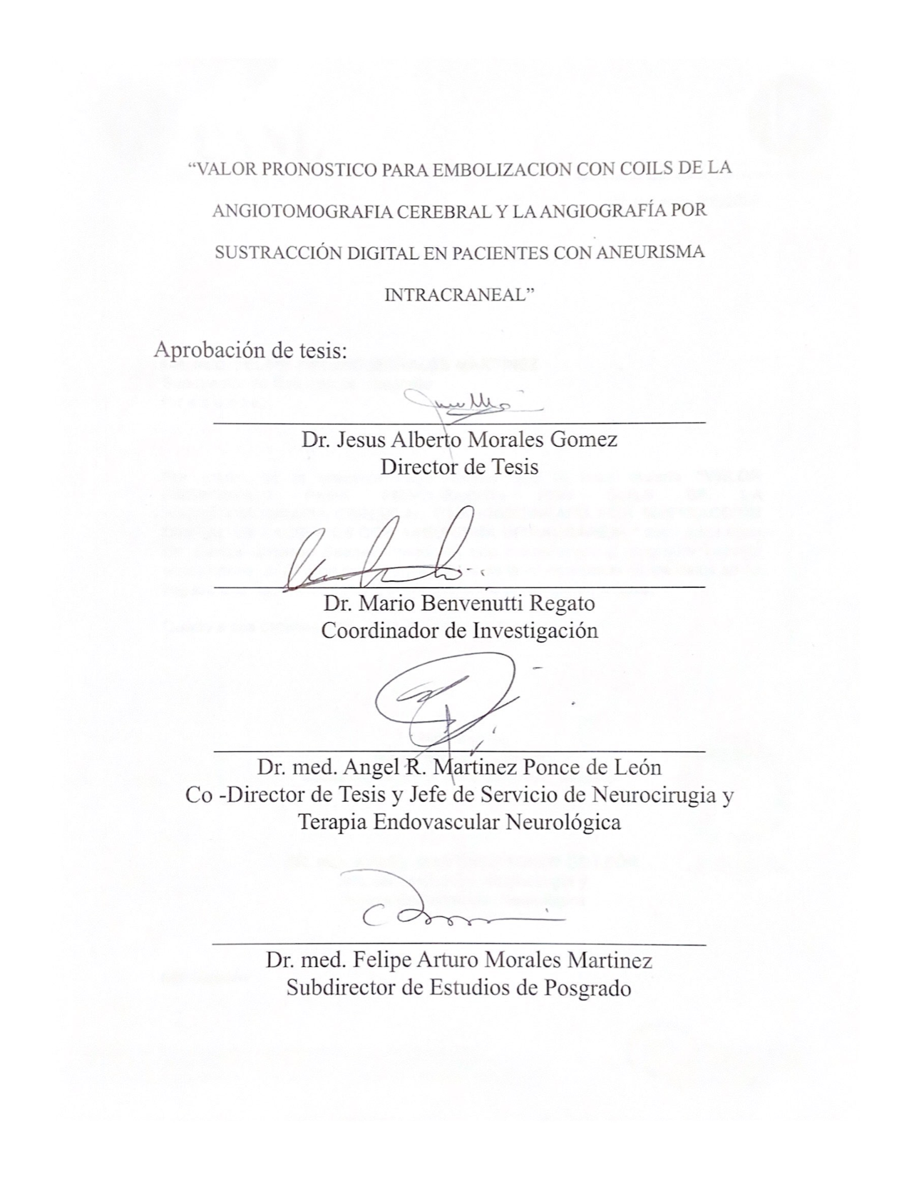
Subdirector de Estudios de Posgrado
COLABORADORES
Jesus Alberto Morales Gomez ¹
Est.Valeria González ¹
Angel R. Martínez Ponce de León ¹

- Universidad Autónoma de Nuevo León, Servicio de Neurocirugía y Terapia Endovascular Neurológica, Hospital Universitario, “Dr. José Eleuterio González”

TABLA DE CONTENIDO
Capítulo |  | Página
Capítulo I | RESÚMEN | 6
Capítulo II | INTRODUCCIÓN | 9
Capítulo III | HIPÓTESIS | 20
Capítulo IV | OBJETIVOS | 22
Capítulo V | MATERIAL Y MÉTODOS | 24
Capítulo VI | RESULTADOS | 42
Capítulo VII | DISCUSIÓN | 50
Capítulo VIII | CONCLUSIÓN | 56
Capítulo IX | BIBLIOGRAFÍA | 58
Capítulo X | ANEXOS | 68
LISTA DE ABREVIATURAS
HSA: Hemorragia subaracnoidea
MAV: Malformación arteriovenosa
HTA: Hipertensión arterial
PAS: Presión arterial sistólica
AngioTC Angiografiotomografia
DSA: Angiografia por sustracción digital

Capítulo I
RESUMEN

Título: “Valor pronostico para embolizacion con coils de la angiotomografia cerebral y la angiografía por sustracción digital en pacientes con aneurisma intracraneal”
Autores: Dr. Jesus Alberto Morales Gomez, Dr. Carlos Gerardo Seañez Prieto, Dr. med. Angel Martinez Ponce de Leon, Est.Valeria González.
Antecedentes: La enfermedad cerebrovascular, en sus dos variantes de presentación isquémica y hemorrágica, es un problema epidemiológico de salud a nivel mundial, puesto que además de ser una tragedia personal supone una gran carga social, económica y sanitaria, la hemorragia subaracnoidea (HSA) es el subtipo de ictus menos frecuente pero es el que cualitativamente mayor morbimortalidad produce, la causa fundamental de HSA espontánea (80%) es por rotura de un aneurisma intracraneal (HSAa).
Objetivo: Evaluar el valor pronostico para embolizacion con coils de la angiotomografia cerebral y la angiografía por sustracción digital en pacientes con de aneurismas intracraneales.
Material y Métodos: Estudio observacional, longitudinal, analítico y prospectivo en pacientes con aneurismas intracraneales tratados en el servicio de Neurocirugía y Terapia Endovascular Neurológica del Hospital Universitario Jose Eleuterio González (HU) para evaluar el valor pronóstico, tomando como estándar de oro la embolizacion satisfactoria con coils.
Palabras clave: Aneurisma intracraneal, Angiotomografia (angioTC), Angiografia por sustracción digital (DSA) Embolizacion satisfactoria.

Capítulo II
INTRODUCCIÓN

ANTECEDENTES
La enfermedad cerebrovascular, en sus dos variantes de presentación isquémica y hemorrágica, es un problema epidemiológico de salud a nivel mundial, puesto que además de ser una tragedia personal supone una gran carga social, económica y sanitaria.1 La hemorragia subaracnoidea (HSA) es el subtipo de ictus menos frecuente pero es el que cualitativamente mayor morbimortalidad produce.1
Definimos hemorragia subaracnoidea como una extravasación de sangre en el espacio subaracnoideo. 2 Se estima que es la responsable de hasta el 10% de las muertes en los países industrializados. Además, afecta a personas en situación laboral activa con la consiguiente pérdida de años de vida laboral. La hemorragia subaracnoidea (HSA) es un subtipo de accidente cerebral vascular que representa alrededor del 5% de todos los ictus. La etiología mas frecuente es el traumatismo (HSA traumática) seguida del sangrado espontáneo (HSA espontánea o no traumática). La causa fundamental de HSA espontánea (80%) es por rotura de un aneurisma intracraneal (HSAa), y en menor grado (20%) por malformación arteriovenosa, discrasia sanguínea y angiopatías.
El 19% de las HSA son clasificadas como idiopáticas tras un estudio angiográfico inicial negativo.3 De estas, un 40% fueron HSA perimesencefálicas y hasta en el 10% el estudio de imagen fue normal.4
En el caso de los aneurismas intracraneales, la localización más frecuente del aneurisma es la arteria comunicante anterior (36%), seguida de cerebral media (26%), comunicante posterior (18%) y carótida interna (10%). Un 9% de los casos son aneurismas de circulación posterior y aneurismas múltiples en un 20%. La incidencia de malformación arteriovenosa (MAV) asociada es inferior al 2%.
Los principales factores de riesgo modificables son la hipertensión arterial (HTA).5 Misma que duplica el riesgo para la presión arterial sistólica (PAS) > 130 mm Hg y lo triplica para PAS > 170 mm Hg 6, el tabaco y el alcohol en exceso consumido
de forma regular. Los principales factores de riesgo no modificables son el antece- dente familiar de primer grado, que multiplica hasta 4 veces la incidencia.7 Las en- fermedades del tejido conjuntivo: la poliquistosis renal autosomica dominante, sín- drome de Ehlers-Danlos tipo IV, telangiectasia hemorrágica hereditaria, seudoxanto- ma elástico, neoplasia endocrina múltiple tipo 1, neurofibromatosis tipo 1. Entre otras8,9
La forma más común de presentación clínica es la Hemorragia subaracnoidea asociada usualmente de una cefalea intensa de comienzo súbito, que alcanza su acmé en segundos o minutos. En un tercio de los casos es la única manifestación, y son aquellos en los que el diagnóstico puede pasarse por alto. Pueden asociarse síntomas como pérdida de conciencia, que predice hemorragia aneurismática: náusea o vómito, focalidad neurológica o crisis comiciales. Otro signo, además de los focales de pares craneales, corticales o de vías motoras y sensitivas, presentes eventual- mente, son las hemorragias subhialoideas en el fondo de ojo. Es importante resaltar que las Hemorragias Subaracnoideas que estuvieron precedidas de un «aviso» (hemorragia centinela) cursan con mayor gravedad, pues en realidad constituyen un re- sangrado.10 Los estudios complementarios pretenden por un lado confirmar el diagnóstico y, por otro, identificar el origen del sangrado. La sospecha de HSA debe llevar a la realización de una TC sin contraste. Algunas secuencias de RM pueden igualar e incluso mejorar la sensibilidad de la TC para detectar sangre en espacios subaracnoideos (especialmente ecogradiente T2 y FLAIR) 11, pero su accesibilidad es menor y su realización puede estar interferida por la falta de colaboración del paciente.

Los aneurismas intracraneales por si mismos representan una enfermedad con un distribución mundial, teniendo una prevalencia estimada de 3.2% en la población general 12
Los abordajes terapéuticos esenciales para el tratamiento de los aneurismas intracraneales rotos o no rotos comprende dos grandes grupos, el tratamiento endovascular y la cirugía convencional, la elección de alguno de estos dos tratamientos depende del adecuado entendimiento de la anatomía aneurismatica, llamada por algunos “angioarquitectura” teniendo como finalidad en ambos métodos la oclusión completa con el menor riesgo posible. 13,14

Clasificación:
La clasificación de los aneurismas intracraneales es de suma importancia ya que acompaña a la toma de decisiones para su abordaje terapéutico, de acuerdo a su etiología pueden ser divididos en “disecantes”, “infecciosos” antes denominados micoticos, “saculares” y “ fusiformes”, otra clasificación útil para su caracterización es la división de acuerdo a su tamaño dividiendolos en microaneurismas a los que miden menos de 3mm, pequeños 4 a 6mm, medianos entre 7 y 10mm, grandes entre 11 y 24 mm y gigantes a los mayores de 25mm.14

Las dos conductas terapéuticas utilizadas para la oclusión aneurismática son la cirugía convencional y la terapia endovascular; para la cirugía convencional se utiliza la implementación de clips metálicos para ocluir el aneurisma a nivel de su cuello y en lo que respecta a la terapia endovascular, presenta una opción menos invasiva de tratamiento, utilizando espirales metálicas denominadas “coils” para la oclusión aneurismatica.15

El empleo de este dispositivo denominado coils desprendieres de Guglielmi se utilizo por primera vez en la década de 1990 y represento una revolución exponencial en el tratamiento de los aneurismas intracraneales, desde entonces se han sumado al tratamiento endovascular múltiples dispositivos y diferentes técnicas como son la remo- delación con balon,16 el uso de stent y coils,17,18

La introducción de los diversos de flujo en el 2009 rompió otro paradigma para los anteriormente denominados “aneurismas intratables” como lo eran los aneurismas tipo blister 19 y ultimamente la implementación de los diversores endovasculares como una alternativa mas a los dispositivos disponibles en el tratamiento endovascular de aneurismas intracraneales.20

Dos de los mayores retos para la oclusión aneurismática por medio de la terapia endovascular empleando coils son, el tratamiento de aneurismas de cuello ancho el cual es definido como un cuello aneurismático medido mayor o igual a 4mm o una relación domo cuello menor a 2 21,22 y la presencia de ramas arteriales dependientes del aneurisma intracraneal, representando un verdadero reto y denominando a los aneurismas que cuenten con estas características como “aneurismas complejos” 23, 24

JUSTIFICACIÓN
El tratamiento de los pacientes con aneurismas intracraneales es complejo, requiriendo de un equipo multidisciplinario y la instauración de un diagnostico oportuno y tratamiento adecuado. Hay consensos internacionales sobre el diagnóstico y manejo en aneurismas intracraneales. Sin embargo, existen escasos estudios comparativos que utilicen marcadores entre pruebas diagnosticas para evaluar el pronósticos de embolizacion satisfactoria en estos pacientes ni existe precedente de el estudio de los mismos en nuestro servicio. Este estudio permitirá conocer el pronóstico para embolizacion satisfactoria con técnica de coils de los pacientes aneurismas intracraneales, a través de la comparación de las pruebas radiológicas usadas por el servicio de Neurocirugía y Terapia Endovascular Neurológica del Hospital Universitario Jose Eleuterio González (HU) en Monterrey, Nuevo León; lo que permitirá la implementación de un tratamiento adecuado y oportuno, así como identificar los casos en los cuales el tratamiento mediante embolizacion con técnica de coils no sea el adecuado, esto impactará de forma significativa en la toma de decisiones, permitiendo el empleo juicioso de los recursos y la solicitud adecuada de materiales específicos utilizados en el Hospital Universitario Jose Eleuterio González (HU) para el tratamiento de aneurismas intracraneales mismos que en la mayoría de las ocasiones tienen que ser costeados por las familias de nuestros pacientes.

PLANTEAMIENTO DEL PROBLEMA
MAGNITUD:
Las tasas de morbimortalidad elevadas y la pobre capacidad funcional en la mayoría de los pacientes con hemorragia subaracnoidea aneurismática ensombrecen el pronóstico del paciente. El servicio de Neurocirugía y Terapia Endovascular Neurológica del Hospital Universitario, en Monterrey, Nuevo León, México recibe como clínica de referencia pacientes procedentes de la zona Noroeste del país. Tratando de un gran numero de pacientes pacientes con dicha patología de forma anual. En el año 2019, se documentaron 23 pacientes diagnóstico de Aneurisma inrtacraneal de los cuales 19 presentaron fueron tratados de forma endovascular, significando esto el 82.6% del total ,representando la principal forma de tratamiento para esta patología en nuestro servicio.
TRASCENDENCIA:
Considerando los aneurismas intracraneales como una patología de alta complejidad y mortalidad, es de suma importancia contar con un marcador pronóstico temprano, para así ofrecer el tratamiento más adecuado y oportuno para el paciente, así mismo valorar el cambio de abordaje terapéutico; con la finalidad de reducir estancias hospitalarias y optimizar los recursos con los que cuenta el El Servicio de Neurocirugía y Terapia Endovascular Neurológica del Hospital Universitario Jose Eleuterio González (HU)
VULNERABILIDAD:
Este estudio es fácilmente aplicable, ya que se implementarán como marcadores tempranos las imágenes obtenidas por angiotomografia cerebral y la angiografía por sustracción digital ampliamente utilizada en pacientes con diagnostico de aneurisma intracraneal en nuestro servicio

Capítulo III
HIPÓTESIS

HIPOTESIS

HIPOTESIS ALTERNA:
Existe diferencia entre el Valor pronostico para embolizacion con coils de la angiotomografía cerebral y la angiografía por sustracción digital en pacientes con aneurisma intracraneal.

HIPOTESIS NULA:
No existe diferencia entre el Valor pronostico para embolizacion con coils de la angiotomografía cerebral y la angiografía por sustracción digital en pacientes con aneurisma intracraneal.

Capítulo IV
OBJETIVOS

OBJETIVOS
OBJETIVO PRINCIPAL
Evaluar y comparar el valor pronostico para embolizacion con coils de la angiotomografia cerebral y la angiografía por sustracción digital en pacientes con aneurisma intracraneal.

OBJETIVOS ESPECÍFICOS
Determinar las características clínicas de los pacientes con diagnostico de aneurisma intracraneal.
Determinar la distribución anatómica de los aneurismas intracraneales embolizádos en nuestro servicio.
Determinar la el porcentaje de aneurismas intracraneales rotos y no rotos embolizádos en nuestro servicio.
Conocer la tasa de oclusión de aneurismas intracraneales embolizádos con técnica de coils en nuestro servicio.
Identificar la distribución poblacional de los pacientes con aneurisma intracraneal embolizádos en nuestro servicio.
Capítulo V
MATERIAL Y MÉTODOS

DISEÑO DEL ESTUDIO: Observacional, longitudinal, analítico y prospectivo (estudio para evaluar el valor pronóstico para embolizacion con coils de dos pruebas diagnósticas).

LUGAR DE ESTUDIO: Servicio de Neurocirugía y Terapia Endovascular Neurológica del Hospital Universitario “Jose Eleuterio Gonzalez” en Monterrey, Nuevo León, México.

CRITERIOS DE LA SELECCIÓN DE MUESTRA
CRITERIOS DE INCLUSIÓN:
1. Pacientes con diagnóstico de aneurisma intracraneal
2. Pacientes admitidos al servicio de Neurocirugía mayor es de 18años.

CRITERIOS DE EXCLUSIÓN:
- Pacientes con diagnóstico de patología intracraneal concomitante de origen neoplásico o congénito previo al ingreso.
- Pacientes con antecedente de embolizacion previa asociada a diagnóstico de ingreso hospitalario.

CRITERIOS DE ELIMINACIÓN:
1. Pacientes con registros de las variables a documentar incompletos, por no estar presentes o disponibles.
2. Pacientes que por decisión propia hayan solicitado su alta hospitalaria antes de su tratamiento.

DEFINICION DE VARIABLES.

VARIABLE DEPENDIENTE:
Pronostico para embolizacion con coils:
Definición conceptual: corresponde a la predicción de la evolución de un proceso terapéutico hacia la curación del paciente en estudio a partir de criterios lógicos científicos en base a una escala previamente establecida.
Definición operacional: se considerara como la embolizacion satisfactoria el resultado obtenido del tratamiento endovascular en los pacientes con diagnóstico de aneurisma intracraneal ingresados al servicio de Neurocirugía y Terapia endovascular Neurológica simplificando la escala Raymon Roy para oclusión aneurismática en dos grupos el primero denominado “embolizacion satisfactoria” incluyendo los resultados de Oclusión completa grado 1 y Cuello residual grado 2, el segundo denominado “Embolizacion no satisfactoria” incluyendo los resultados de Aneurisma residual gra- do 3 y embolizacion no posible
Unidad de Medición: Embolizacion satisfactoria o Embolizacion no satisfactoria. Escala de medición: Cualitativa dicotómica.

VARIABLES INDEPENDIENTES:
Angiotomografía cerebral:
Definición conceptual: La angiotomografia cerebral, es un procedimiento no invasivo en el que se utiliza un sistema especializado de rayos X y medio de contraste endovenoso iodado, para poder visualizar posterior a una reconstrucción los vasos sanguíneos del cuello o cerebro. Este procedimiento es utilizado para evaluar y diagnosticar diversas enfermedades de los vasos sanguíneos o condiciones relacionadas , tales como aneurismas, vasculitis, bloqueos o estrechamiento de arterias en el cerebro.
Definición operacional: Se refiere al analisis de las imágenes obtenidas por estudio de “angiotomografia Cerebral” realizadas a los pacientes con diagnostico de aneurisma intracraneal ingresados al servicio de Neurocirugía y Terapia Endovascular Neuro- lógica, dicho analisis caracterizará la presencia o ausencia de ramas arteriales de- pendientes del saco aneurismatico y/o su cuello, así como la presencia o no de cuello ancho, siendo catalogados para nuestro estudio como “Aneurisma de anatomía compleja”:los que presenten un Cuello >4mm o indice cuello domo <2:1 y/o presencia de ramas que salen del aneurisma y “Aneurisma de anatomía simple”: los que presenten Cuello <4mm o indice cuello domo >2:1 y ausencia de ramas que salen del aneurisma
Unidad de Medición: Aneurisma de anatomía simple y Aneurisma de anatomía
compleja
Escala de medición: Cualitativa dicotómica.

Angiografía cerebral con sustracción digital (DSA):
Definición conceptual:Las DSA es un estudio de radiodiagnostico de mínima inva- sión en la cual se se emplea un catéter especializado el cual es ingresado al sistema arterial mediante la colocación un introductor, en la mayoría de las ocasiones a nivel de arteria femoral, y mediante la implementación de rayos X, se asciende hasta el cuello, posteriormente se procede a la inyección repetida de medio de contraste y se obtienen diversas imágenes por medio de radiación ionizante (rayos X), para dichas imágenes son manipuladas electrónicamente para remover las estructuras óseas y así poder visualizar únicamente los vasos sanguíneos de la cabeza y cuello para su estudio y caracterización.
Definición operacional: Se refiere al analisis de las imágenes obtenidas por estudio de “Angiografia cerebral por sustracción digital” realizadas a los pacientes con diagnostico de aneurisma intracraneal ingresados al servicio de Neurocirugía y Terapia Endovascular Neurológica, dicho analisis caracterizará la presencia o ausencia de ra- mas arteriales dependientes del saco aneurismatico y/o su cuello, así como la presencia o no de cuello ancho, siendo catalogados para nuestro estudio como “Aneurisma de anatomía compleja”:los que presenten un Cuello >4mm o indice cuello domo <2:1 y/o presencia de ramas que salen del aneurisma y “Aneurisma de anatomía simple”: los que presenten Cuello <4mm o indice cuello domo >2:1 y au- sencia de ramas que salen del aneurisma
Unidad de Medición: Puntaje y positiva o negativa para riesgo de mortalidad. Escala de medición: Cuantitativo discreta y cualitativa dicotómica.

OTRAS VARIABLES:
Edad:
Definición conceptual: Lapso de tiempo que transcurre desde el nacimiento hasta el momento del estudio.
Definición operacional: Años cumplidos del paciente al ingreso Al servicio de neurocirugía y Terapia Endovascular Neurológica.
Unidad de medición: Años.
Escala de medición: Numérica continúa.

Sexo:
Definición conceptual: Se refiere al género de una persona.
Definición operacional: Género al que pertenece el paciente.
Unidad de medición: Masculino y femenino.
Escala de medición: Cualitativa dicotómica
Localización del aneurisma intracraneal:
Definición conceptual: Localización de la anomalía en la pared vascular definida cómo aneurisma intracraneal.
Definición operacional: Sitio anatómico de presencia de anomalía en la pared vas- cular consistente en dilatación con sitios de localización clasificados de acuerdo a la arteria intracraneal afectada y para nuestro estudio se catalogaran de acuerdo a complejos vasculares siendo catalogados para nuestro estudio de “circulación ante- rior” todos los aneurismas correspondientes a las arterias carótidas internas y/o su ramas, y de “ circulación posterior” todos los aneurismas correspondientes a las arterias vertebrales y/o sus ramas.
Unidad de medición: circulación anterior y circulación posterior
Escala de medición: Cualitativa dicotómica.

Hemorragia subaracnoidea:
Definición conceptual: Extravasacion sanguínea repentina hacia el espacio
subaracnoideo, originado en hasta el 85% de las ocasiones por ruptura de un aneurisma intracraneal.
Definición operacional: Identidad asociada a la ruptura de aneurisma cerebral, ca racterizada por la presencia de sangre libre en el espacio subaracnoideo determinada por el análisis del estudio de tomografía de encéfalo identificada como hiperdensidad anómala en el espacio subaracnoideo, misma que para nuestro estudio catalogare- mos como: Presente o ausente (Si o No).
Unidad de medición: Presente o ausente (Si o No). Escala de medición: Cualitativa dicotómica.

TAMAÑO DE LA MUESTRA
Para el cálculo del tamaño de muestra se utilizó una fórmula para el calculo de poblaciones finitas, utilizando la cantidad de aneurismas tratados por medio de terapia endovascular en el servicio de Neurocirugía y Terapia Endovascular Neurológica del Hospital Universitario “Dr. Jose Eleuterio Gonzalez” Monterrey, N.L durante el año 2019 que fueron 23 pacientes, se ajusto el calculo con un nivel de confianza del 95% utilizando una puntuación Z de 1.96 y una precisión del 50%, el número de sujetos requeridos es de 19 Ajustando para un 10% de posibles pérdidas en el seguimiento, el número de pacientes a incluir es de 22.

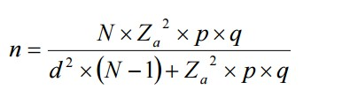
En donde:
N = tamaño de la población
Z = 1.96 nivel de confianza
P = 50% probabilidad de éxito (.5)
Q = 50% probabilidad de fracaso(.5)
D = 0.05 (Error máximo admisible en términos de proporción).

POBLACION DE ESTUDIO: Los pacientes ingresados en el servicio de Neurocirugía y Terapia Endovascular Neurológica del Hospital Universitario “Dr. Jose Eleuterio Gonzalez” Monterrey, N.L, con diagnóstico de aneurisma intracraneal.
FUENTE DE INFORMACIÓN
Hoja de recolección de datos incluyendo datos demográficos, información sobre la complejidad del aneurisma obtenida de la angiotomografia cerebral y la angiografía cerebral por sustracción digital, la localización del aneurisma y presencia o ausencia de hemorragia subaracnoidea. Por último el resultado obtenido (Embolizacion satisfactoria o no del aneurisma intracraneal con técnica de coils).

ANÁLISIS ESTADÍSTICO
Para el análisis descriptivo se utilizaron medias o medianas con desviaciones estándar o límites para variables cuantitativas y frecuencias absolutas con porcentajes para variables cualitativas. Para evaluar el valor predictivo de ambas pruebas se midieron sensibilidad, especificidad, valor predictivo positivo, valor predictivo negativo y área bajo la curva ROC, tomando como el estándar de oro el resultado obtenido en el tratamiento endovascular con coils (embolizacion satisfactoria) así como se realizo un monograma de Fagan para la ejemplificación grafica de los indices de verosimilitud.

ASPECTOS ÉTICOS
Para la realización del presente estudio, se sometió a cumplimiento a las consideraciones formuladas en la declaración de Helsinki y su ultima revisión (Fortaleza, Brasil, 2013); para los trabajos de investigación biomédica en sujetos humanos, además, se apega a las consideraciones formuladas en la investigación para la salud de la Ley General de Salud de los Estados Unidos Mexicanos.

El trabajo fue enviado, estudiado y aprobado por el Comité de Ética en Investigación del Hospital Universitario Dr. José Eleuterio González. Se aclara que ninguno de los autores o participantes en el estudio tiene conflicto de intereses con ninguna de las tecnologías, o dispositivos usados para el desarrollo de la investigación.

El proceso de selección de pacientes, como ya se comentó, consistirá en incluir de manera secuencial todos los pacientes que se ingresen al servicio de Neurocirugía y Terapia Endovascular Neurológica con diagnóstico de aneurisma intracraneal.

A su ingreso se obtendrá de manera verbal el consentimiento para participar en el estudio explicando de manera amplia que de estar de acuerdo, no existirá variación en el protocolo diagnostico o terapéutico de su patología; en caso de que el paciente presente un deterioro neurológico que le impida a toma de decisiones, se solicitara al familiar mas cercano su consentimiento verbal en el momento de realizar la historia clínica de ingreso.

No se requiriera de carta de consentimiento informado para la realización de este estudio ya que la obtención de la información será realizada mediante la revisión de los expedientes clínicos y radiológicos de los pacientes y no se realizará intervención directa o manipulación de protocolos previamente establecidos para el tratamiento de dichos pacientes.

Los datos personales presentes de los pacientes incluidos en este estudio permanecerán en anonimato, asignando un folio de manera secuencial no divulgando ninguno de ellos en la descripción y/o publicación posterior de nuestro estudio.

DESCRIPCIÓN GENERAL DEL ESTUDIO
Se envió el protocolo de estudio al comité comité de ética del Hospital Universitario Jose Eleuterio Gonzalez UANL para su autorización. Una vez que autorizado, el presente estudio se llevo a cabo en el servicio de Neurocirugía y Terapia Endovascular Neurológica del Hospital Universitario “Dr. Jose Eleuterio Gonzalez” UANL Monterrey, Nuevo León, México. Se revisó expedientes y archivos radiológicos tanto físicos como electrónicos y se reclutara de manera secuencial simple a todos aquellos pacientes que tuvieron un diagnostico de aneurisma intracraneal ingresados al servicio, buscando obtener el numero de casos representativos, logrando obtener 21 casos de acuerdo al calculo de muestra previamente establecido. Se realizó la caracterización y clasificación de los mismos en “aneurisma de anatomía simple” y “ aneurisma de anatomía compleja” de acuerdo a las imágenes de los estudios de Angiotomografia cerebral y Angiografía cerebral por sustracción digital, otras variables a medir fueron edad, sexo, localización del aneurisma y presencia o no de hemorragia subaracnoidea. Se excluyeron los pacientes con diagnostico de patología intracraneal congénita o neoplásica concomitante así como los pacientes que con una embolizacion previa a su ingreso y se eliminaron los pacientes que abandonaron por decisión propia el servicio antes de su tratamiento así como a los pacientes en los que no fue posible reunir la lista completa de variables a evaluar por no estar disponibles o no haberse realizado durante su internamiento . Para el análisis descriptivo se utilizarán medias o medianas con desviaciones estándar o límites para variables cualitativas y frecuencias absolutas con porcentaje para variables cualitativas. Se realizo un estudio observacional, longitudinal, analitico y prospectivo. Para evaluar el valor pronóstico de ambas pruebas se medio sensibilidad, especificidad, valor predictivo positivo, valor predictivo negativo y área bajo la curva ROC, tomando como estándar de oro el resultado obtenido en el tratamiento endovascular con coils (embolizacion satisfactoria o no satisfactoria) así como se agrego un analisis con los resultados de embolizacion total y no total; Se registro los datos correspondientes en las hojas de recolección de información, las cuales se codificaron y se vaciaron a las hojas de cálculo electrónicas para su análisis.

Capítulo VI
RESULTADOS

Se obtuvo un total de 21 pacientes 3 masculinos (14.3%) y 18 femeninos ( 85.7%).
En cuanto a la edad el paciente menor fue de 27 años y el mayor de 73 años, con una media de 57.9 años, mediana 60 y moda de 73 años.

En cuanto a la localización del aneurisma 20 fueron de circulación anterior y 1 de circulación posterior, 9 de ellos dependientes de la arteria carótida interna segmento comunicante, representando el 42.9%, en segundo lugar por frecuencias 4 de Arteria comunicante anterior.

En el análisis por Angiotomografia se identificaron un total de 14 aneurismas simples (66.7%) y 7 Complejos (33.3), en el análisis por Angiografia se identificaron 11 aneurismas simples (52.4) y 10 complejos (47.6%)

Analizando los reportes posteriores a la embolizacion se identificaron 11 aneurismas (52.4%) con embolizacion satisfactoria (definida como escala RYR 1-2) 10 aneurismas (47.6%) con embolizacion no satisfactoria (definida como escala RYR 3)

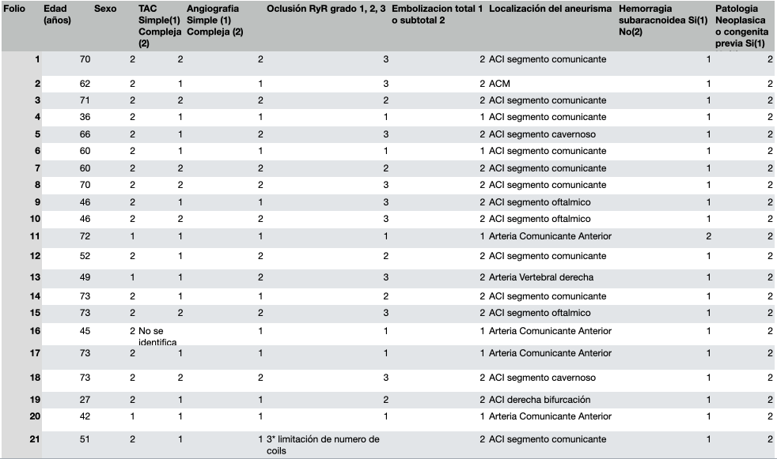
En otro análisis se identifico 6 aneurismas (28.6%) con embolizacion total (100%) y 15 (71.4%) con embolizacion subtotal (definida como menor al 100%)

Tabla maestra:

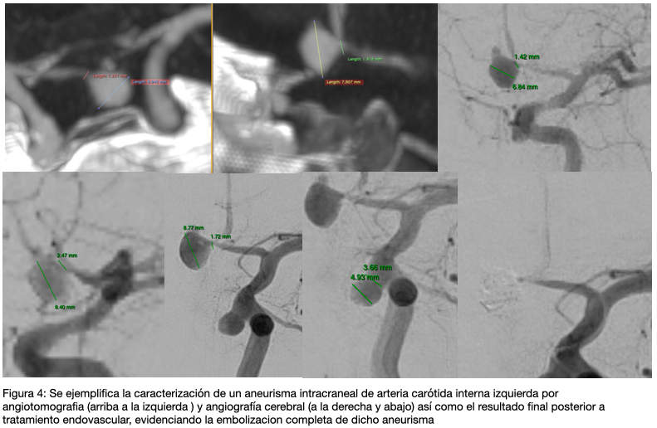
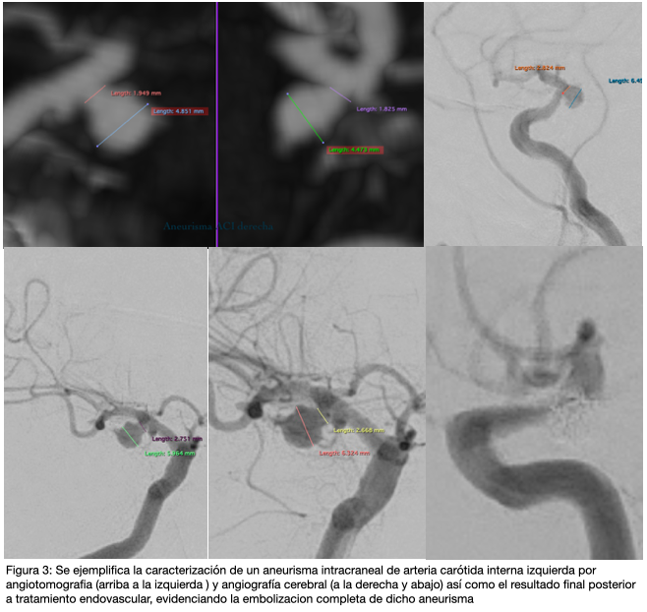
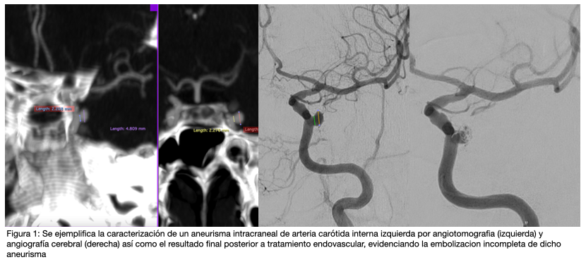
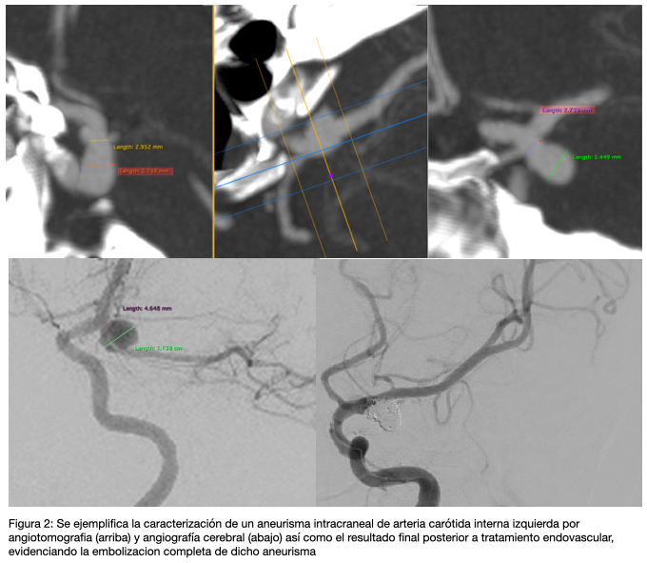

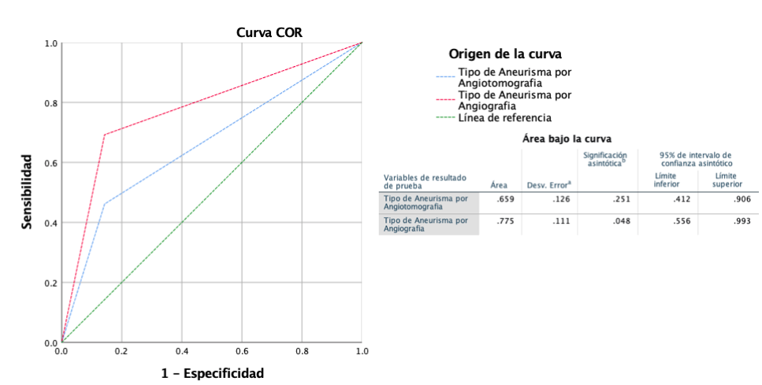
Embolizacion satisfactoria:

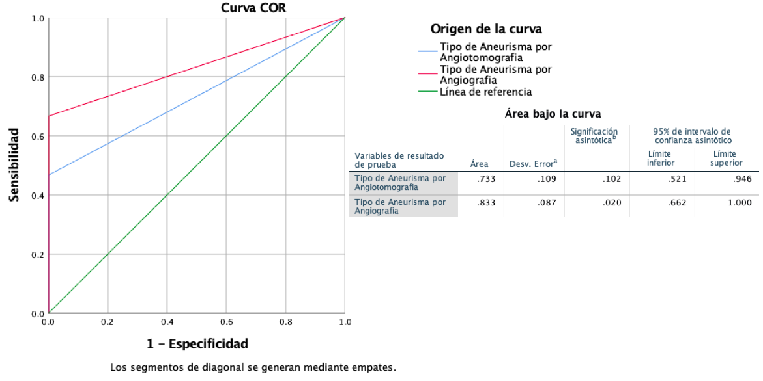
Embolizacion total:
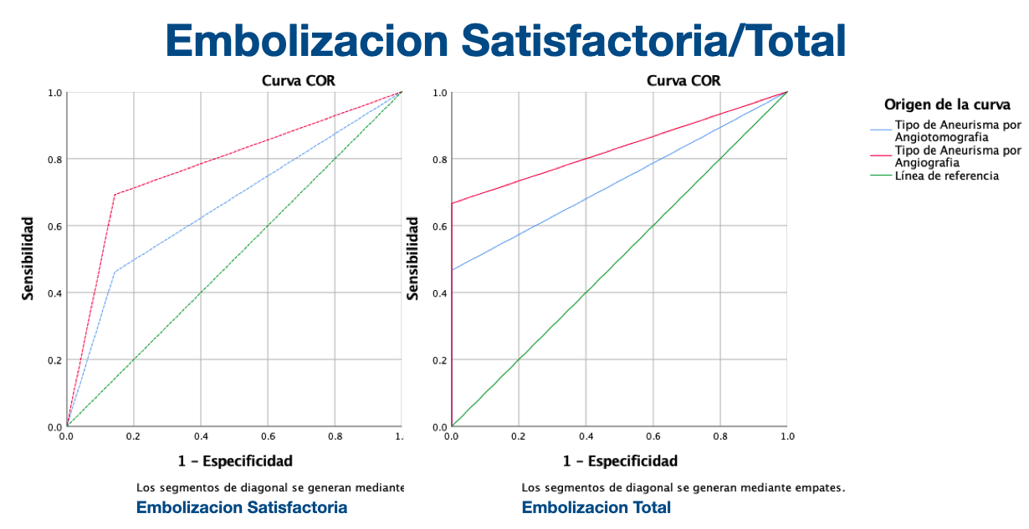

Análisis:

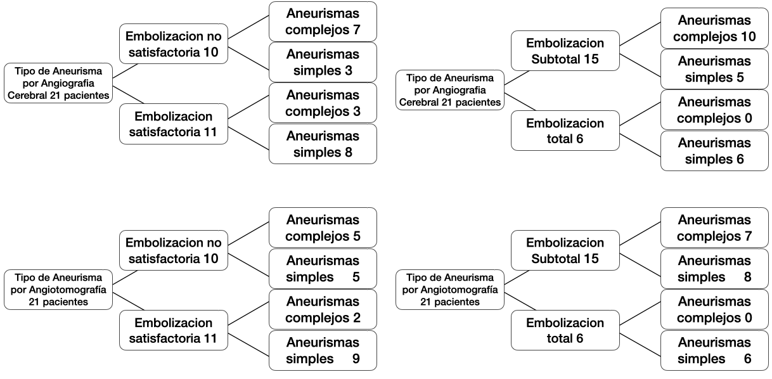
Nomograma de Fagan:
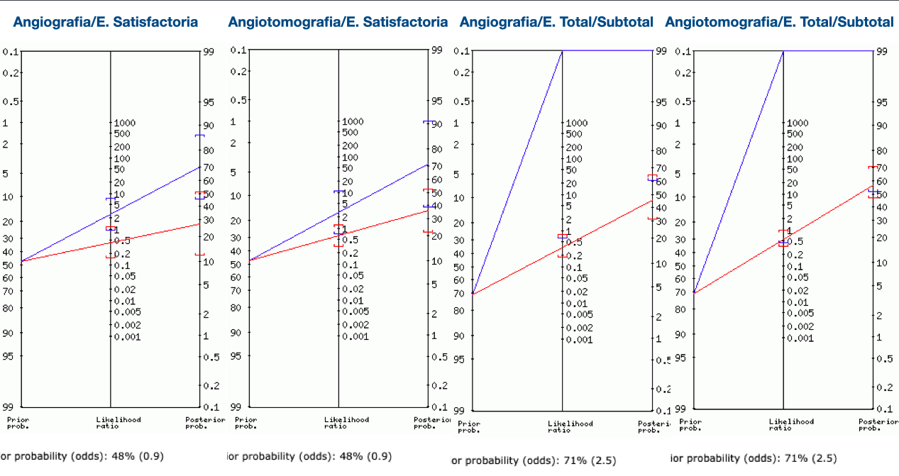

Capítulo VII
DISCUSIÓN

King RM demuestra que la medición del mayor espacio en la cobertura del cuello, obtenida mediante imágenes intravasculares de alta resolución, predice la eficacia de la embolización del aneurisma,25 resultando en una excelente herramienta de predicción pero con pobre reproducibilidad en comparación con la caracterización aneurismatica por técnicas estandar, como las llevadas a cabo en nuestro estudio.

A medida que el tratamiento endovascular se volvió mas frecuente, la definición se amplió para incluir el cuello ancho como un factor predictivo del éxito del enrollamiento. 26

Los Aneurisma intracraneal de cuello ancho se definieron por primera vez en 1994 como un AI con un cuello ≥ 4 mm. 27

Hendricks et al . en una revisión sistemática dirigida a la definición de Aneurismas intracraneales de cuello ancho encontró una falta de coherencia e identificó siete definiciones únicas para los aneurismas de cuello ancho. La definición más común de Aneurisma cerebral de cuello ancho fue un diámetro de cuello> 4 mm o una relación domo cuello <2. 28 Lo que forma parte de la definición de aneurisma complejo en nuestro estudio.

Hanel et al describen que los aneurismas pequeños y medianos se tratan con mayor frecuencia con espirales, los aneurismas de cuello ancho resultan difíciles tratar de una forma segura debido al mayor riesgo de migración o protrusión de espirales hacia el vaso principal. 29

Aunque los aneurismas han sido objeto de numerosos estudios, los datos cuantitativos precisos sobre la geometría del aneurisma, incluido el tamaño del cuello, el diámetro de la cúpula y otros factores de forma, siguen siendo limitados. 30

En un estudio realizado por Parlea et al Los aneurismas de lóbulos simples que tenían un valor promedio de domo cuello de 1,91 , y solo en 4 de 82 casos este valor fue inferior a 1, lo que indicó que la mayoría de los aneurismas de lóbulos simples serían candidatos razonables para el tratamiento con espiral endovascularbajo este principio. Otros investigadores han descubierto que un tamaño absoluto del cuello inferior a 4 mm predice una oclusión satisfactoria del aneurisma con espirales 30 Por lo que concluyen que la forma del aneurisma es fundamental para el éxito de la oclusión y para evitar que el material embólico se extienda hacia la arteria madre. 30

Se ha sugerido la premisa de que la relación entre el diámetro del domo y el cuello debe utilizarse como factor para decidir entre el tratamiento quirúrgico y la embolización, para los aneurismas de cuello ancho, esta relación es importante para predecir si las espirales se pueden colocar en una posición estable dentro de la cúpula del aneurisma, y en la mayoría de los casos puede ser caracterizada tanto en angiotomgrafia como en angiografía cerebral 31

Fernandez Zubillaga et al, describen adecuadamente la correlación entre el tamaño del cuello aneurismatico y el resultado del tratamiento endovascular, informando de la obliteración completa en sólo el 15% de los aneurismas de cuello ancho, en comparación con el 85% de los aneurismas de cuello estrecho, esto presenta similitud a los resultados obtenidos en nuestro estudio, con la diferencia que la predicción se realizo tanto en angiotomografia como angiografía por sustracción digital. 32
Kim HS et al. Informan que si bien los resultados angiográficos iniciales posteriores al procedimiento no demostraron diferencias entre los grupos de coils simple, coils utilizando sobre microcateter y coils asistidos por stent, el grupo de la técnica de coils asistida por stent mostró la tasa de oclusión completa más alta y la tasa de recurrencia más baja en un estudio de seguimiento a 3 años, lo que muestra una clara área de oportunidad en nuestro estudio, pudiendo revelar en el seguimiento una recurrencia mayor en los aneurismas clasificados como “complejos” a pesar de obtener un excelente resultado primario 33

Pierot L y Cognard C, describen que las técnicas complementarias para asistencia con coils como lo son el uso de coils mas stent o diversos de flujo presenta la necesidad de utilizar antiagregantes limitando su uso a aneurismas intracraneales no rotos o durante un tratamiento escalonado de los mismos, en nuestro medio los aneurismas intracraneales rotos son los mas frecuentes y requieren tratarse en la fase aguda de la hemorragia con la técnica mas adecuada posible, por lo que contar con una herramienta de predicción basada en la morfología aneurismatica presenta una clara ventaja en el momento de toma de decisiones. 34

Decharin P et al. Concluye que los aneurismas que tienen un ancho de cuello <3,6 mm se asocian significativamente con la probabilidad de embolizacion exitosa para la embolización con espiral simple, por otro lado analiza la presencia de un “hombro” aneurismatico describiendo que la presentación de dos lados con “hombro “ aneurismatico fueron predictores claros de el éxito con técnica de coils independiente de la medida del cuello aneurismatico, dicha característica pudiera utilizarse para un nuevo analisis en nuestro grupo de estudio.35

Capítulo VIII
CONCLUSIÓN

1.-La Angiotomografía representa una herramienta útil en la predicción de la embolizacion satisfactoria de aneurismas identificados como simples, aumentando su capacidad de predicción cuando se pretende predecir la embolizacion total.

2.- La Angiografía por substracción digital representa una herramienta útil en la predicción de la embolizacion satisfactoria y no satisfactoria de aneurismas identificados como simples y complejos aumentando su capacidad de predicción cuando se pretende predecir la embolizacion total.

3.- Tanto para la embolizacion no satisfactoria como para la embolizacion subtotal con técnica de coils, la Angiografía por substracción digital representa una prueba con mayor valor pronostico que la angiotomografía.

Capítulo IX
BIBLIOGRAFÍA

1. Vivancos J, et al. Guía de actuación clínica en la hemorragia subaracnoidea. Siste- mática diagnóstica y tratamiento. Neurología. 2012. doi:10.1016/j.nrl.2012.07.009

2.Teasdale G, Jennett B. Assessment of coma and impaired consciousness. A practi- cal scale. Lancet. 1974 Jul 13;2(7872):81-4. doi: 10.1016/s0140-6736(74)91639-0. PMID: 4136544.

3. Lagares A, Gómez PA, Alen JF, Lobato RD, Rivas JJ, Alday R, Campollo J, de la Camara AG. A comparison of different grading scales for predicting outcome after subarachnoid haemorrhage. Acta Neurochir (Wien). 2005 Jan;147(1):5-16; discus- sion 16. doi: 10.1007/s00701-004-0417-y. PMID: 15565480.

4. Schofield ML, Lorenz E, Hodgson TJ, Yates S, Griffiths PD. How well do we investi- gate patients with suspected subarachnoid haemorrhage? The continuing need for cerebrospinal fluid investigations. Postgrad Med J. 2004 Jan;80(939):27-30. doi: 10.1136/pmj.2003.005918. PMID: 14760176; PMCID: PMC1757968.

5. Sarabia R, Lagares A, Fernández-Alén JA, Arikan F, Vilalta J, Ibáñez J, Maillo A, Gabarros A, Domínguez J, Horcajadas A, Ballenilla F, Rodríguez-Boto G, Llacer JL, Arrese I, de la Lama A, Santamarta D, Delgado P, Muñoz MF. Idiopathic subarachnoid
hemorrhage: a multicentre series of 220 patients. Neurocirugia (Astur). 2010 Dec; 21(6):441-51. doi: 10.1016/s1130-1473(10)70094-4. PMID: 21165541.
6. Naval NS, Stevens RD, Mirski MA, Bhardwaj A. Controversies in the management of aneurysmal subarachnoid hemorrhage. Crit Care Med. 2006 Feb;34(2):511-24. doi: 10.1097/01.ccm.0000198331.45998.85. PMID: 16424735.

7. Hutchinson PJ, Power DM, Tripathi P, Kirkpatrick PJ. Outcome from poor grade aneurysmal subarachnoid haemorrhage--which poor grade subarachnoid haemorrha- ge patients benefit from aneurysm clipping? Br J Neurosurg. 2000 Apr;14(2):105-9. doi: 10.1080/02688690050004516. PMID: 10889881.

8. Feigin VL, Rinkel GJ, Lawes CM, Algra A, Bennett DA, van Gijn J, Anderson CS. Risk factors for subarachnoid hemorrhage: an updated systematic review of epide- miological studies. Stroke. 2005 Dec;36(12):2773-80. doi: 10.1161/01.STR. 0000190838.02954.e8. Epub 2005 Nov 10. PMID: 16282541.

9. Sandvei MS, Romundstad PR, Müller TB, Vatten L, Vik A. Risk factors for aneurys- mal subarachnoid hemorrhage in a prospective population study: the HUNT study in Norway. Stroke. 2009 Jun;40(6):1958-62. doi: 10.1161/STROKEAHA.108.539544. Epub 2009 Feb 19. PMID: 19228833.

10. Okamoto K, Horisawa R, Kawamura T, Asai A, Ogino M, Takagi T, Ohno Y. Family history and risk of subarachnoid hemorrhage: a case-control study in Nagoya, Japan. Stroke. 2003 Feb;34(2):422-6. doi: 10.1161/01.str.0000053851.17964.c6. PMID: 12574554.

11. Brown RD Jr, Huston J, Hornung R, Foroud T, Kallmes DF, Kleindorfer D, Meissner I, Woo D, Sauerbeck L, Broderick J. Screening for brain aneurysm in the Familial In- tracranial Aneurysm study: frequency and predictors of lesion detection. J Neuro- surg. 2008 Jun;108(6):1132-8. doi: 10.3171/JNS/2008/108/6/1132. PMID: 18518716; PMCID: PMC4190025.

12 de Toledo P, Rios PM, Ledezma A, Sanchis A, Alen JF, Lagares A. Predicting the outcome of patients with subarachnoid hemorrhage using machine learning techni- ques. IEEE Trans Inf Technol Biomed. 2009 Sep;13(5):794-801. doi: 10.1109/TITB. 2009.2020434. Epub 2009 Apr 14. PMID: 19369161.

13. Shimoda M, Hoshikawa K, Shiramizu H, Oda S, Matsumae M. Problems with diagnosis by fluid-attenuated inversion recovery magnetic resonance imaging in patients with acute aneurysmal subarachnoid hemorrhage. Neurol Med Chir (Tokyo). 2010;50(7):530-7. doi: 10.2176/nmc.50.530. PMID: 20671377.

14.Pai AM, Kameda-Smith M, van Adel B. A Review of Recent Advances in Endovas- cular Therapy for Intracranial Aneurysms. Crit Rev Biomed Eng. 2018;46(4): 369-397. doi: 10.1615/CritRevBiomedEng.2018027003. PMID: 30806250.

15.Tong FC, Cloft HJ, Dion JE. Endovascular treatment of intracranial aneurysms with Guglielmi Detachable Coils: emphasis on new techniques. J Clin Neurosci. 2000 May; 7(3):244-53. doi: 10.1054/jocn.1999.0211. PMID: 10833624.

16.Moret J, Cognard C, Weill A, Castaings L, Rey A. The "Remodelling Technique" in the Treatment of Wide Neck Intracranial Aneurysms. Angiographic Results and Clini- cal Follow-up in 56 Cases. Interv Neuroradiol. 1997 Mar 30;3(1):21-35. doi: 10.1177/159101999700300103. Epub 2001 May 15. PMID: 20678369.

17.Turjman F, Acevedo G, Massoud TF, Moll T, Sindou M, Guglielmi G, Vinuela F, Fro- ment JC. Etude expérimentale du traitement des anévrysmes par endoprothèse vas- culaire [An experimental study of the treatment of aneurysms using an intravascular prosthesis]. J Neuroradiol. 1997 Oct;24(3):205-11. French. PMID: 9417478.
18.Higashida RT, Smith W, Gress D, Urwin R, Dowd CF, Balousek PA, Halbach VV. In- travascular stent and endovascular coil placement for a ruptured fusiform aneurysm of the basilar artery. Case report and review of the literature. J Neurosurg. 1997 Dec;87(6):944-9. doi: 10.3171/jns.1997.87.6.0944. PMID: 9384409.
19 Mokin M, Chinea A, Primiani CT, Ren Z, Kan P, Srinivasan VM, Hanel R, Aguilar-Sa- linas P, Turk AS, Turner RD, Chaudry MI, Ringer AJ, Welch BG, Mendes Pereira V, Re- nieri L, Piano M, Elijovich L, Arthur AS, Cheema A, Lopes DK, Saied A, Baxter BW, Hawk H, Puri AS, Wakhloo AK, Shallwani H, Levy EI, Siddiqui AH, Dabus G, Linfante I. Treatment of blood blister aneurysms of the internal carotid artery with flow diver- sion. J Neurointerv Surg. 2018 Nov;10(11):1074-1078. doi: 10.1136/ neurintsurg-2017-013701. Epub 2018 Feb 24. PMID: 29478029.

20.Iosif C. Neurovascular devices for the treatment of intracranial aneurysms: emerging and future technologies. Expert Rev Med Devices. 2020 Mar;17(3):173-188. doi: 10.1080/17434440.2020.1733409. PMID: 32141395.

21.Hendricks BK, Yoon JS, Yaeger K, Kellner CP, Mocco J, De Leacy RA, Ducruet AF, Lawton MT, Mascitelli JR. Wide-neck aneurysms: systematic review of the neurosurgical literature with a focus on definition and clinical implications. J Neurosurg. 2019 Jun 14:1-7. doi: 10.3171/2019.3.JNS183160. Epub ahead of print. PMID: 31200376.

22.Darflinger RJ, Chao K. Using the Barrel Technique with the LVIS Jr (Low-profile Visualized Intraluminal Support) Stent to Treat a Wide Neck MCA Bifurcation Aneurysm. J Vasc Interv Neurol. 2015 Jul;8(3):25-7. PMID: 26301028; PMCID: PM- C4535603.
23.Fargen KM, Velat GJ, Lawson MF, Hoh BL, Mocco J. The stent anchor technique for distal access through a large or giant aneurysm. J Neurointerv Surg. 2013 Jul; 5(4):e24. doi: 10.1136/neurintsurg-2012-010276. Epub 2012 Apr 27. PMID: 22544820.

24.Esposito G, Regli L. Surgical decision-making for managing complex intracranial aneurysms. Acta Neurochir Suppl. 2014;119:3-11. doi: 10.1007/978-3-319-02411-0_1. PMID: 24728625.

25. King RM, Marosfoi M, Caroff J, et al. High frequency optical coherence tomography assessment of homogenous neck coverage by intrasaccular devices predicts successful aneurysm occlusion. J Neurointerv Surg. 2019;11(11):1150-1154. doi:10.1136/neurintsurg-2019-014843

26. Merritt WC, Berns HF, Ducruet AF, Becker TA. Definitions of intracranial aneurysm size and morphology: A call for standardization. Surg Neurol Int. 2021;12:506. Published 2021 Oct 6. doi:10.25259/SNI_576_2021

27. Endovascular occlusion of intracranial aneurysms with electrically detachable coils: correlation of aneurysm neck size and treatment results. Fernandez Zubillaga A, Guglielmi G, Viñuela F, Duckwiler GR AJNR Am J Neuroradiol. 1994 May; 15(5):815-20.

28. Hendricks BK, Yoon JS, Yaeger K, Kellner CP, Mocco J, de Leacy RA, et al. Wide-neck aneurysms: Systematic review of the neurosurgical literature with a focus on definition and clinical implications. J Neurosurg. 2019;133:159–165.

29. Hanel RA, Kallmes DF, Lopes DK, et al. Prospective study on embolization of intracranial aneurysms with the pipeline device: the PREMIER study 1 year results. J Neurointerv Surg. 2020;12(1):62-66. doi:10.1136/neurintsurg-2019-015091

30. Parlea L, Fahrig R, Holdsworth DW, Lownie SP. An analysis of the geometry of saccular intracranial aneurysms. AJNR Am J Neuroradiol. 1999;20(6):1079-1089.

31. Bavinski G, Richling B, Gruber A, Killer M, Levy D. Endosaccular occlusion of basilar artery bifurcation aneurysms using electrically detachable coils. Acta Neurochir 1995;134:184-189

32. Fernandez Zubillaga A, Guglielmi G, Viñuela F, Duckwiler GR. Endovascular occlusion of intracranial aneurysms with electrically detachable coils: correlation of aneurysm neck size and treatment results. AJNR Am J Neuroradiol. 1994;15(5):815-820.

33. Kim HS, Cho BM, Yoo CJ, et al. Comparison of Long-Term Angiographic Results of Wide-Necked Intracranial Aneurysms : Endovascular Treatment with Single-Microcatheter Coiling, Double-Microcatheter Coiling, and Stent-Assisted Coiling. J Korean Neurosurg Soc. 2021;64(5):751-762. doi:10.3340/jkns.2021.0010

34 Pierot L, Spelle L, Cognard C, Szikora I. Wide neck bifurcation aneurysms: what is the optimal endovascular treatment?. J Neurointerv Surg. 2021;13(5):e9. doi:10.1136/neurintsurg-2021-017459

35. Decharin P, Churojana A, Aurboonyawat T, et al. Success Rate of Simple Coil Embolization in Wide-Neck Aneurysm with Aneurysmal Shoulder. Asian J Neurosurg. 2020;15(3):594-600. Published 2020 Aug 28. doi:10.4103/ajns.AJNS_248_20

Capítulo X
ANEXOS

ANEXOS
HOSPITAL UNIVERSITARIO “DR. JOSE ELEUTERIO GONZALEZ” SERVICIO DE NEUROCIRUGIA Y TERAPIA ENDOVASCULAR NEUROLOGICA
TÍTULO DEL PROYECTO:
“Valor pronostico para embolizacion con coils de la angiotomografia cerebral y la angiografía por sustracción digital en pacientes con aneurisma intracraneal”

Protocolo de angiotomografía cerebral

Los exámenes de CTA de cráneo se realizan con un escáner de TC de 64 cortes (LightSpeed VCT, General Electric) basado en un protocolo estandarizado. Los CTA se inicia mediante la utilización del Smart Prep con "activación” de la arteria carótida común después de que se inició el bolo de contraste intravenoso. Se inyecta material de contraste yo- dado no iónico (OPTIRAY 300) a una velocidad de 3.5-4.5 ml / s utilizando un inyector eléctrico dual (Medrad, Stellant). Con un volumen de material de contraste yodado de 50 a 80 ml. La adquisición de da- tos de CTA se realiza de acuerdo con el siguiente protocolo: 120-140 kV, 420 mAs, espesor de corte de 0,625 mm e intervalo de reconstrucción de 0,625 mm. El tiempo de revolución de exploración es 0,4 s. Se selecciona una dirección de exploración caudocraneal, y el volumen de cobertura se extiende desde la primera vértebra cervical hasta el aspecto superior de los senos frontales.

ANEXOS
HOSPITAL UNIVERSITARIO “DR. JOSE ELEUTERIO GONZALEZ” SERVICIO DE NEUROCIRUGIA Y TERAPIA ENDOVASCULAR NEUROLOGICA
TÍTULO DEL PROYECTO:
“Valor pronostico para embolizacion con coils de la angiotomografia cerebral y la angiografía por sustracción digital en pacientes con aneurisma intracraneal”

Protocolo de angiografía cerebral con sustracción digital

Todas las DSA se realizan transfemoralmente con introductor y catéter diag- nóstico Jb2 5Fr”, utilizando una unidad de monoplano DSA (Allura Xper FD20 X-ray System Philips, Netherlands B.V.). Se usó material de contraste no ió- nico (Optiray 240/100 ml; Mallinckrodt Medical Imaging Ireland, Damastown Mulhuddart.) en todos los casos. Todas las inyecciones en la sala de angio- grafía se realizaron manualmente. Las tasas y volúmenes de inyección están- dar fueron los siguientes: 6 - 8 ml para arteria carótida común, 4–5 ml para arteria carótida interna, 3–4 ml para arteria vertebral, 6–8 ml para arteria subclavia y 10ml para arco aórtico . Se obtuvieron angiogramas selectivos de la carótida bilateralmente en el oblicuo anteroposterior, lateral y bilateral (+ 45 ° y -45 °) y se obtuvieron proyecciones oblicuas adicionales seleccionadas para aclarar la anatomía del aneurisma a discreción del angiografista. La DSA se realizó con un campo de visión de 30 cm x 38 cm y una matriz de 1024 × 1024. La resolución espacial fue de 0,32 mm × 0,32 mm.

